Развитие графо-моторных навыков у детей с ТНР
План:

- Развитие общей и мелкой моторики
- Координационные способности (развитие общей моторики).
- Развитие точности и равновесия.
- Преодоление излишнего мышечного напряжения.
- Развитие быстроты, силы и гибкости.
- Развитие мелкой моторики пальцев рук.
  - пальчиковая гимнастика
  - массаж (самомассаж, массаж роликами, японская методика пальцевого массажа, зондовый массаж по методике Е.В.Новиковой).
  - книжки-раскраски.
  - копирование понравившихся рисунков на прозрачную бумагу.
  - занятия с пластилином или глиной.
  - отщипывание бумаги,
  - нанизывание бусин, пуговиц и т.д.
  - застегивание и расстегивание пуговиц, кнопок, крючков.
  - мозаики и т.д.

II. Формирование пространственных представлений и речевого обозначения пространственных отношений.
- ориентировка в собственном теле;
- ориентировка в окружающем пространстве;
- уточнение пространственного расположения фигур и букв.

III. Психологическая основа процесса письма:
  - Развитие зрительного гнозиса:
- контурные изображения предметов,
- перечеркнутые контурные изображения,
- контурные изображения, наложенные друг на друга.
  - Уточнение представлений о форме, цвете, величине.
  - Развитие зрительной памяти.

IV. Изобразительно-графические способности.
- Развитие графомоторных навыков:
  - Знакомство с тетрадью и рабочей строкой.
  - Вертикальные и горизонтальные прямые линии и комбинации из них.
  - Наклонные прямые линии и комбинации из них.
  - Рисование орнаментов
  - Дуги, волнистые линии, круги, овалы.
  - Рисование по клеткам предметов сложной формы.
- Овладение графической символизацией:
  - Работа по формированию графического образа букв (графемы).
  - Дифференциация букв, имеющих кинетическое сходство

Введение
Современная школа предъявляет большие требования к детям, поступающим в первый класс. К сожалению, уровень их подготовленности не всегда соответствует этим требованиям. На первом этапе обучения дети чаще всего испытывают затруднения с письмом: быстро устает рука, теряется рабочая строка, не получается правильное написание букв; нередко встречается «зеркальное» письмо; ребенок не различает понятия «лево», «право», «лист», «страница», «строка», не укладывается в общий темп работы.
Эти затруднения обусловлены слабостью мелкой моторики пальцев руки и недостаточной сформированностью навыков зрительно-двигателъной координации, произвольного внимания, аналитического восприятия, зрительной памяти. Все это отрицательно сказывается на усвоении детьми программы первого класса и вызывает необходимость организации в ДОУ специальных занятий, цель которых — подготовить руку ребенка к систематическому письму, сформировать элементарные специфические графические навыки письма.
В процессе обучения русскому языку очень важно сформировать у детей навыки четкого, достаточно красивого и быстрого письма. Ведь именно недостаточный уровень технических навыков письма является одной из основных причин неуспешности детей в учении. Все внимание первоклассника при письме направлено на звуковой анализ слова, соотношение звуков с буквами, последовательное написание каждой буквы в составе слова. На этом этапе ребенку очень трудно одновременно контролировать еще и смысл того, что он пишет. Особенно это касается детей группы риска, у которых возрастные особенности осложняются легкой формой нарушения движения. Повышение и понижение мышечного тонуса обуславливают слабость и утомляемость мышц кистей рук, а недостаточность деятельности нервной системы делает движения неловкими, препятствует их согласованности и плавности.
Педагоги детских садов часто слышат претензии по качеству подготовки детей к школе от учителей начальных классов. В основном они сводятся к тому, что детям очень тяжело дается обучение письму. Действительно, проанализировав в подготовительной группе навыки и умения детей, можно прийти к выводу, что графомоторные навыки у них сформированы плохо.
Тем не менее педагогам дошкольных учреждений не стоит брать на себя задачу школы - учить детей писать. В детском саду необходимо лишь хорошо подготовить руку ребенка к письму, тогда он спокойно перейдет к написанию букв.
Как помочь ребенку избежать трудности и предупредить целый ряд ошибок письма в дошкольном детстве?

I. Развитие общей и мелкой моторики
- Координационные способности (развитие общей моторики).
Своевременная диагностика состояния моторной сферы у детей и коррекция ее нарушений может предупредить трудности освоения письма. Придавая большое значение развитию интеллектуальных способностей детей, особое внимание необходимо уделять развитию общей и мелкой моторики. Вот один из вариантов развития двигательных навыков:

1. Развитие точности и равновесия.
2. Преодоление излишнего мышечного напряжения.
3. Развитие быстроты, силы и гибкости.
Среди физических качеств, которые необходимо развивать у детей в процессе физического воспитания, координационные способности занимают особое место. Если все другие физические качества обеспечивают ребенку возможность выполнять упражнения с необходимой быстротой и силой, то координационные способности позволяют придать движениям большую точность по амплитуде, направлению, темпу и развиваемым усилиям. Они представляют собой специфические сенсомоторные свойства организма, обеспечивающие ему возможность тонко регулировать свои взаимоотношения с внешним миром посредством двигательной деятельности. Высокий уровень развития координационных способностей позволяет не только достигать необходимой точности, но и с меньшими усилиями овладевать большим количеством движений, необходимых человеку в трудовой и спортивной деятельности.
К основным разновидностям координационных способностей относятся:
- точность (правильность) принятия заданных положений, поз и выполнения отдельных движений (руками, ногами, туловищем), а также целостных циклических упражнений (ходьба, бег, лыжи, коньки, плавание и т.п.) и ациклических действий (прыжки, метания, акробатические упражнения и т.п.);
- равновесие при статических положениях тела (статическое) или по ходу выполнения движений (динамическое), а также при балансировании предметами;
- быстрота, т.е. способность совершать движения, двигательные действия в минимальном для данных условий отрезке времени. Различают три ее относительно независимые друг от друга формы. Это быстрота (время) двигательной реакции (старт и другие виды быстрого реагирования), отдельных (бросок, удар и др.) и нескольких движений или целостных двигательных актов (бег, плавание и др.);
- силовые возможности способность, т.е. преодолевать сопротивление или противодействовать ему за счет мышечного напряжения. Подбирая упражнения для развития силы, предпочтение следует отдавать тем, которые способствуют развитию более слабых мышечных групп - плечевого пояса, сгибателей туловища, бедра, голени;
- гибкость, т.е. способность выполнять движения с большой амплитудой. Для развития гибкости существуют динамические (маховые, рывковые) и статические (с самозахватом, на снарядах) упражнения.

2. Развитие мелкой моторики пальцев рук.

1. Пальчиковая гимнастика
Стихотворные тексты являются основой упражнений, которые можно использовать для развития движений руки и снятия мышечного напряжения в кисти. Эти упражнения способствуют развитию чувства ритма, кратковременной слуховой памяти.

- Массаж
2.1. Массаж карандашами в логопедической коррекции
Общеизвестным является факт, что движения рук человека теснейшим образом связаны с развитием его речи, что упражнения для пальцев стимулируют работу мозга.
В дошкольной педагогике хорошо известно и широко применяется такое эффективное средство для развития мелкой моторики, как пальцевые игры и упражнения.
В последнее время в среде педагогов и родителей возрастает интерес к массажу пальцев рук. Доказано, что даже самый примитивный массаж, заключающийся в сгибании и разгибании пальцев годовалого малыша, вдвое ускоряет процесс овладения им речью. Массаж пальцев ребенка традиционно использовала этнопедагогика. Яркий пример тому – потешка о сороке-вороне, которая сварила детям кашу, и те движения, которыми она сопровождается.
Массажные движения выполняются с помощью хорошо знакомого детям предмета – карандаша. Все родители знают, как дошкольники любят рисовать. А если перед рисованием предложить ребенку поиграть с карандашами, помассировать ладони и пальцы?
Научить детей самомассажу рук несложно. С помощью граненых карандашей ребенок массирует запястья, кисти рук: пальцы, ладони, тыльные поверхности ладоней, межпальцевые зоны. Такой массаж и игры с карандашами стимулируют речевое развитие, способствует овладению тонкими движениями пальцев, улучшает трофику тканей и кровоснабжение пальцев рук. Особый интерес массажные упражнения вызывают у детей, если их выполнение сочетается с проговариванием коротких стихотворений и рифмовок.

Японская методика пальцевого массажа

Во всех дошкольных учреждениях Японии, начиная с 2-х летнего возраста, применяется методика пальцевого массажа и самомассажа.
Японский ученый НАМИКОШИ ТОКУХИРО считает, что массаж каждого пальца положительно влияет на определенный орган:
массаж большого пальца – повышает активность мозга,
массаж указательного пальца – стимулирует желудок и поджелудочную железу,
массаж среднего пальца – улучшает работу кишечника,
массаж безымянного пальца – стимулирует печень,
массаж мизинца – способствует улучшению сердечной деятельности, снимает психическое и нервное напряжение.
Поскольку нервные окончания на пальцах непосредственно связаны с мозгом
- работа рук способствует психическому успокоению (вязание на спицах)
- предотвращает развитие утомления в мозговых центрах (китайский обычай перебирать в руках грецкие орехи)
- способствует возникновению успокаивающего эффекта (японские купцы потирают руки при обслуживании докучливых клиентов).

Японский ученый ЙОСИРО ЦУЦУМИ разработал систему упражнений для самомассажа:

    - Массаж пальцев, начиная с большого и до мизинца. Растирают сначала подушечку пальца, а затем медленно поднимаются к основанию. Такой массаж желательно сопровождать веселыми рифмовками
    - Массаж ладонных поверхностей каменными, металлическими или стеклянными разноцветными шариками «марблс»: их нужно
    - вертеть в руках,
    - щелкать по ним пальцами,
    - «стрелять»,
    - направлять в специальные желобки и лунки-отверстия, состязаться в точности попадания
    - Массаж грецкими орехами:
    - катать два ореха между ладонями,
    - один орех прокатывать между пальцами
    - удерживать несколько орехов между растопыренными пальцами ведущей руки и обеих рук
    - Массаж шестигранными карандашами:
    - пропускать карандаш между одним и двумя-тремя пальцами
    - удерживать в определенном положении в правой и левой руке
    - Массаж «четками».
Перебирание четок развивает пальчики, успокаивает нервы. Перебирание сочетают со счетом, прямым и обратным.

2.3. Зондовый массаж по методике Е.В.Новиковой.
Методика такого массажа способствует укреплению мышц предплечья, отвечающих за работу пальцев рук. Массаж восстанавливает ослабленные мышцы. Улучшает координацию движений рабочей руки, помогает снять излишнее напряжение, приводящее к тремору руки. В результате возрастает темп письма и нормализуется почерк. Массаж проводится специальными массажными зондами, разработанными Е.В.Новиковой.

2.4. Массаж кистей рук с использованием специальные колючих массажные роликов.

  - Нельзя забывать о регулярных занятиях с пластилином или глиной. Разминая, вылепливая пальчиками фигурки из этого материала, ребенок укрепляет и развивает мелкие мышцы пальцев.
2.6.Существует интересный способ развития пальцев руки – отщипывание. От листа бумаги дети кончиками пальцев отщипывают клочки и создают своего рода аппликацию.
2.7.Кроме того, можно порекомендовать нанизывание бус на нитку, застегивание и расстегивание пуговиц, кнопок, крючков.
2.8.Можно предложить ребенку копировать понравившиеся рисунки на прозрачную бумагу. Очень полезны орнаменты и узоры, так как в них присутствует большое количество изогнутых линий, что является хорошей подготовкой руки ребенка к написанию прописных букв.
2.9.Простой и эффективный способ подготовки руки к письму – книжки-раскраски. Раскрашивая любимые картинки, ребенок учится держать в руке карандаш, использует силу нажима. Это занятие тренирует мелкие мышцы руки, делает ее движения сильными и координированными. Рекомендуется пользоваться цветными карандашами, а не фломастерами.
2.10.Е.Н. Потапова предлагает оригинальный способ развития руки. Одновременно с развитием моторных, мускульных возможностей пальцев руки ребенка необходимо знакомить с образом той или иной буквы, создавая в памяти ее модель. Для этого необходимо из самой мелкой наждачной бумаги (или бархатной) вырезать буквы и наклеить их на лист картона. Указательным пальцем ведущей руки ребенок обводит контуры букв, запоминает их образы и элементы. Работа по восприятию формы буквы через тактильные (осязательные) и кинестетические (двигательные) ощущения была впервые предложена итальянским педагогом М. Монтессори и получила распространение уже в 20-е годы.

II. Формирование пространственных представлений и речевого обозначения пространственных отношений.
Пространственные представления включают два вида ориентировок, тесно связанных между собой:
- ориентировку в собственном теле;
- ориентировку в окружающем пространстве;
- уточнение пространственного расположения фигур и букв.

Дифференциация правого и левого возникает сначала в первой сигнальной системе, а затем развивается при возрастающем взаимодействии со второй сигнальной системой. Первоначально закрепляется речевое обозначение правой руки, а затем — левой.
Ориентировка детей в окружающем пространстве развивается также в определенной последовательности. Первоначально положение предметов (справа или слева) ребенок определяет лишь в том случае, когда они расположены сбоку, т. е. ближе к правой или левой руке. При этом различение направлений сопровождается длительными реакциями рук и глаз вправо или влево. В дальнейшем, когда закрепляются речевые обозначения, эти движения затормаживаются.

Для отработки дифференциации правых и левых частей тела можно рекомендовать следующие упражнения:
- Показать правую руку, затем левую. Если ребенок не может назвать левую руку, взрослый называет ее сам, а ребенок повторяет.
- Поднять то правую, то левую руку. Взять предмет то правой, то левой рукой.
- После уточнения речевых обозначений правой и левой руки можно приступить к различению других частей тела: правой и левой ноги, глаза, уха.
- Можно предложить и более сложные задания: показать левой рукой правое ухо, показать правой рукой левую ногу и т.д.

Развитие ориентировки в окружающем пространстве проводится в следующей последовательности:
- Определение пространственного расположения предметов по отношению к ребенку, т. е. к самому себе.
- Определение пространственных соотношений предметов, находящихся сбоку: «Покажи, какой предмет находится справа от тебя, слева», «Положи книгу справа, слева от себя».
Если ребенок затрудняется в выполнении этого задания, уточняется: справа, это значит ближе к правой руке, а слева — ближе к левой руке.
- Определение пространственных соотношений между 2—3 предметами или изображениями.
Предлагается взять правой рукой книгу и положить ее возле правой руки, взять левой рукой тетрадь и положить ее у левой руки и ответить на вопрос: «Где находится книга, справа или слева от тетради?».
В дальнейшем выполняются задания по инструкции логопеда: положить карандаш справа от тетради, ручку слева от книги; сказать, где находится ручка по отношению к книге — справа или слева, где находится карандаш по отношению к тетради— справа или слева.
Затем даются три предмета и предлагаются задания: «Положи книгу перед собой, слева от нее положи карандаш, справа — ручку» и т. д.

Уточнение пространственного расположения фигур и букв.
Детям предлагаются карточки с различными фигурами и задания к ним:
- Написать буквы справа или слева от вертикальной линии.
- Положить кружок, справа от него квадрат, слева от квадрата поставить точку.
- Нарисовать по речевой инструкции точку, ниже — крестик, справа от точки — кружок.
- Определить правую и левую стороны предметов, пространственные соотношения элементов графических изображений и букв.

- Психологическая основа процесса письма

- Развитие зрительного гнозиса
- контурные изображения предметов,
- перечеркнутые контурные изображения,
- контурные изображения, наложенные друг на друга.

- Уточнение представлений о форме, цвете, величине.
Логопед выставляет фигуры (круг, овал, квадрат, прямоугольник, треугольник, ромб, полукруг), различные по цвету и величине, и предлагает детям подобрать фигуры одного цвета, одинаковой формы и величины, одинаковые по цвету и форме, различные по форме и цвету.
Можно предложить задания на соотнесение формы фигур и реальных предметов (круг — арбуз, овал — дыня, треугольник — крыша дома, полукруг — месяц), а также цвета фигур и реальных предметов.

- Развитие зрительной памяти.
  - Игра «Чего не стало?». На столе раскладывается 5—6 предметов, картинок, которые дети должны запомнить. Затем убирается незаметно одна из них. Дети называют, чего не стало.
  - Дети запоминают 4—6 картинок, затем отбирают их среди других 8—10 картинок.
  - Запомнить буквы, цифры или фигуры (3—5), а затем выбрать их среди других.
  - Игра «Что изменилось?». Логопед раскладывает 4—6 картинок, дети запоминают последовательность их расположения. Затем логопед незаметно меняет их расположение. Ученики должны сказать, что изменилось, и восстановить первоначальное их расположение.
  - Разложить буквы, фигуры, цифры в первоначальной последовательности.

- Изобразительно-графические способности.

Развитие графомоторных навыков.
Трудности в письме связаны, прежде всего, не с самим написанием элементов букв, а с неподготовленностью детей к этой деятельности. Поэтому в подготовительный период очень важно использовать ряд упражнений, которые бы постепенно готовили руку ребенка к письму.
С целью подготовки руки ребенка к систематическому письму, формирования элементарных специфических графических навыков письма проводятся специальные занятия. Учитывая возрастные особенности старших дошкольников (6 лет), в том числе особенности зрительного восприятия, детям предлагается работа в тетрадях с крупной клеткой. Клетка дает больные возможности для развития мелкой моторики и элементарных графических навыков письма, так как рисование по клеткам требует мелких и точных движений, а также создает благоприятные условия для развития ориентировки в микропространстве.
Ребенок знакомится с тетрадью, ее разлиновкой, рабочей строкой; учится выполнять задание в ограниченном пространстве — клетке; закрепляет умение измерять условной меркой — клеткой; сравнивает объекты по вели чине и форме; чертит прямые линии разной длины и в разных направлениях, волнистые линии, дуги, круги, овалы; обводит контур изображения; рисует по клеткам; раскрашивает; запоминает теплые и холодные цвета. Он учится анализировать учебное задание, запоминать и представлять порядок его выполнения, сравнивает объекты, устанавливая их сходство или различия. Ребенок уточняет знания о простых геометрических фигурах, учится аналитическому восприятию предметов сложной формы и воссозданию их из элементов.
В процессе работы в тетради у ребенка укрепляется мелкая мускулатура пальцев руки, совершенствуются зрительно-двигательная координация и ориентировка в микропространстве, развиваются произвольное внимание, зрительная память, аналитическое восприятие, речь.
Система работы включает восемь разделов, которые реализуются в следующем порядке.
- Знакомство с тетрадью и рабочей строкой.
- Вертикальные и горизонтальные прямые линии и комбинации из них.
- Радуга: теплые и холодные цвета.
- Наклонные прямые линии и комбинации из них.
- Печатание цифр по клеткам.
- Дуги, волнистые линии, круги, овалы.
- Печатание букв по клеткам.
- Рисование по клеткам предметов сложной формы.
Упражнения усложняю постепенно, с опорой на ранее усвоенные детьми умения и навыки.
Примерные упражнения по разделам
1. Знакомство с тетрадью. Рассмотреть тетрадь. Она состоит из обложки и листов. На обложке обычно пишут фамилию и имя человека, которому принадлежит тетрадь, и некоторые другие сведения. У каждого листа две стороны — страницы. На них пишут, чертят, рисуют. Рассмотреть страницу. На ней начерчены прямые линии сверху вниз и слева направо, которые образуют одинаковые квадраты — клетки. Предложить детям провести указательным пальцем правой руки по линиям сверху вниз и слева направо.
Загадка. Не куст, а с листочками, не рубашка, а сшита. (Тетрадь.)
Рабочая строка. Цель: учить ориентироваться на рабочей строке.
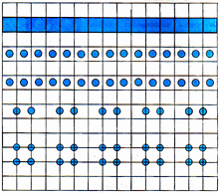
Рис 1.
Рабочая строка состоит из ряда клеток, расположенных слева направо, и имеет верхнюю и нижнюю границы. В первых упражнениях воспитатель чертит верхнюю и нижнюю границы рабочей строки. Дети рассматривают рабочую строку (она состоит из ряда клеток), закрашивают ее синим карандашом. «Строка – это река с заповедными берегами. На берег вы ходить нельзя. Писать можно только на рабочей строке». Дети ставят точки на рабочей строке: в центр клетки, на середине боковой стороны клетки, на пересечении линий (рис. 1).
2. Вертикальные и горизонтальные прямые линии и комбинации из них. Цель: развивать ориентирование на рабочей строке (сверху вниз, слева направо); зрительно-двигательную координацию и мелкую моторику; навыки безотрывного письма, зрительное внимание.
Это могут быть вертикальные и горизонтальные прямые линии разной длины и с разными интервалами, в различных комбинациях, в том числе квадраты, прямоугольники небольших размеров, которые дети штрихуют слева направо или сверху вниз, раскрашивают (рас. 2). Упражнения выполняются строго по клеткам.
3. Наклонные прямые линии и комбинации из них. Цель; развивать ориентирование на рабочей строке и в микропространстве (правый верхний и левый нижний углы, слева направо и т. д.); зрительно-двигательную координацию, навыки безотрывного письма, зрительное внимание; укреплять мелкую мускулатуру пальцев руки.
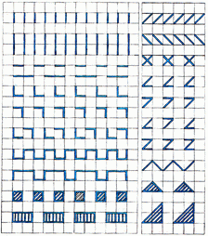
Рис 2. Рис 3.
Это могут быть наклонные прямые линии с различными интервалами и комбинации из них, треугольники раз ной формы и штриховка их прямыми наклонными линиями, закрашивание их в теплые или холодные цвета по указанию воспитателя (рис. 3).
4. Печатание цифр по клеткам. Цель: развивать ориентирование в микропространстве, зрительно-двигательную координацию, зрительное внимание.
Цифры печатаем такими, как печатают индекс на почтовых конвертах. Далее можно предложить детям сравнить: что одинаковое и что разное в паре цифр: 2и7.
5. Дуги, волнистые линии, круги, овалы. Цель: развивать зрительно-двигательную координацию, умение чертить плавно закругленные линии, ориентировку в микропространстве. Дуги желательно чертить высотой в одну клетку и шириной в одну, затем в две клетки. Круги вписывать в квадрат-клетку, в квадрат со стороной в две клетки, затем в воображаемый квадрат. Овалы чертить в прямоугольнике шириной в одну клетку, высотой в две клетки, затем в таком же воображаемом прямоугольнике (рис. 4).
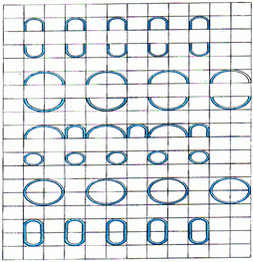
Рис 4.
6. Печатание букв по клеткам. Цель: развивать внимание, зрительно-двигательную координацию; закреплять элементарные графические умения и навыки письма.
Буквы печатаем высотой в две клетки, шириной в одну клетку. Исключение составляют буквы Ж, Ф, Ш, Щ, Ы. Их печатают шириной в полторы клетки. В конце каждого занятия дети сравнивают по признакам сходства или различия некоторые буквы: Б-В; И-Н; С-Э; О-Ю; Ц-Щ и др.
7. Рисование по клеткам предметов сложной формы. Цель: развивать зрительный анализ и синтез восприятия сложной формы, ориентирование в пространстве; закреплять навыки счета и измерения условной меркой — клеткой. Это могут быть различные предметы, нарисованные по клеткам, орнаменты из геометрических фигур. Сначала дети рассматривают образец, зрительно расчленяя его на простые геометрические фигуры, определяя их величину, считая клетки в каждой стороне и определяя их взаимное положение, затем рисуют по образцу, раскрашивают. На следующем этапе работы дети рисуют предметы или орнаменты из геометрических фигур по замыслу, раскрашивают их.
Общие рекомендации к организации работы по развитию элементарных графических навыков письма
Работу по развитию элементарных графических навыков письма целесообразно проводить систематически 2— З раза в неделю по семь—десять минут как часть занятия комплексного, по математике и др. Перед работой в тетради провести физпаузу а после выполнения задания упражнения для кистей рук. Необходимо следить за освещённостью рабочего места ребенка, его осанкой. Расстояние от глаз должно быть не менее 33 см.
Для работы в тетради ребёнку понадобятся шаровая ручка, простой карандаш и набор цветных карандашей.
Примерный план занятия (или части занятия) по развитию элементарных графических навыков письма
- Сообщение детям темы занятия.
- Рассматривания образца упражнения, объяснение способа его выполнения.
- Показ способа выполнения задания на доске и в тетради с одновременным пояснением: «Поставим ручку в правый верхний угол, клетки проведем прямую в левый нижний угол и т. д.»
- Проговаривание детьми способа выполнения задания.
- Выполнение задания.
- Контроль со стороны воспитателя за точностью выполнения задания детьми.
- Привлечение ребенка к анализу качества вы полненной работы.
Приложение 1
Отдельные упражнения пальчиковой гимнастики.

Моя семья
Этот пальчик - дедушка,  Этот пальчик - бабушка,  Этот пальчик - папочка,  Этот пальчик - мамочка,  Этот пальчик - я,  Вот и вся моя семья! | Дети поочередно сгибают пальцы, начиная с большого

Четыре братца
Идут четыре братца  навстречу старшему брату.  - Здравствуй, большак!  - Здорово, Васька-указка,  Мишка-середка,  Гришка-сиротка  да крошка Тимошка! | Соединяют большие пальцы в щепотку.  Большой палец поочередно соединяют с остальными пальцами.

Улей
Вот маленький улей,  Где пчелы спрятались,  Никто их не увидит.  Вот они показались из улья:  Одна, две, три, четыре, пять!  З-з-з-з-з! | Пальцы сжимают в кулак, затем отгибают их по одному

3амок
На дверях висит замок  Кто его открыть не смог?  Мы замочком постучали,  Мы замочком повертели,  Мы замочек покрутили  И открыли! | Пальцы складывают в «замочек».  Стучат о стол «замочком».  Производят круговые движения «замочком».  Показывают ладошки

Капустка
Мы капустку рубим-рубим.  Мы капустку солим-солим.  Мы капустку трем-трем,  Мы капустку жмем-жмем. | Двигают прямыми ладонями вверх-вниз.  Поочередно поглаживают подушечки пальцев.  Потирают кулачок о кулачок  Сжимают и разжимают кулачок

Цветки
Наши алые цветки  Распускают лепестки.  Ветерок чуть дышит,  Лепестки колышет.  Наши алые цветки  Закрывают лепестки,  Головой качают,  Тихо засыпают. | Медленно разгибают пальцы из кулачков.  Покачивают кистями рук вправо-влево.  Медленно сжимают пальцы в кулачки.  Покачивают кулачками вперед-назад.

В гости к пальчику большому
В гости к пальчику большому  Приходили прямо к дому  Указательный и средний,  Безымянный и последний,  С ним мизинчик-малышок  Постучался о порог.  Вместе пальчики-друзья,  Друг без друга им нельзя. | Выставляют вверх большие пальцы.  Соединяют под углом кончики пальцев обеих рук.  Названные пальцы соединяют с большим пальцем на обеих руках одновременно.  Мизинцы выставляют вверх, пальцы сжимают в кулак.  Кулачками стучат друг о дружку.  Ритмично сжимают пальцы на обеих руках.

Лодочка
Две ладошки я прижму  И по морю поплыву.  Паруса я подниму,  Синим морем поплыву.  по бурным по волнам  Рыбки плещут тут и там. | Ладошки соединяют лодочкой и выполняют волнообразные движения руками  Ладони выпрямляют и поднимают вверх.  Имитируют движения волн и рыбок.

Цветок
Вырос высокий цветок на поляне,  Утром весенним раскрыл лепестки.  Всем лепесткам красоту и питанье  Дружно дают под землей корешки | Фиксируют руки в вертикальном положении, ладони прижимают друг к другу.  Разводят пальцы.  Двигают пальцами вместе - врозь.  Ладони опускают вниз и тыльной стороной прижимают друг к другу, пальцы разводят.

Апельсин
Мы делили апельсин,  Много нас, а он один.  Эта долька для ежа,  Эта долька для стрижа,  Эта долька для утят,  Эта долька для котят,  Эта долька для бобра,  А для волка… кожура.  Он сердит на нас, беда!  Разбегайтесь кто куда. | Ритмично сжимают и разжимают пальцы обеих рук.  Поочередно загибают пальцы на правой руке.  Разводят руки.  Грозят пальчиком.  Имитируют бег пальцами по столу.

Приложение 2
Массаж карандашом

Вводная беседа:
Мой маленький друг!
В твоем доме, конечно, живут карандаши. Посмотри, как их много и какие они разные: длинные, короткие, тонкие, толстые, круглые, шестигранные, разноцветные… Ты рисуешь карандашами замечательные картинки – яркие и веселые. А что еще умеют делать карандаши? Правильно, карандаши в твоих руках умеют раскрашивать предметы на рисунках, обводить контур, штриховать, писать буквы и цифры. А знаешь ли ты, что карандаши могут играть с твоими пальчиками? И это очень полезные игры. Ведь скоро ты пойдешь в школу, будешь учиться красиво и аккуратно писать в тетрадке. Нужно, чтобы твои пальцы стали ловкими, подвижными и умелыми. Возьми свои карандаши и поиграй с ними. Веселый Карандаш желает тебе успехов!
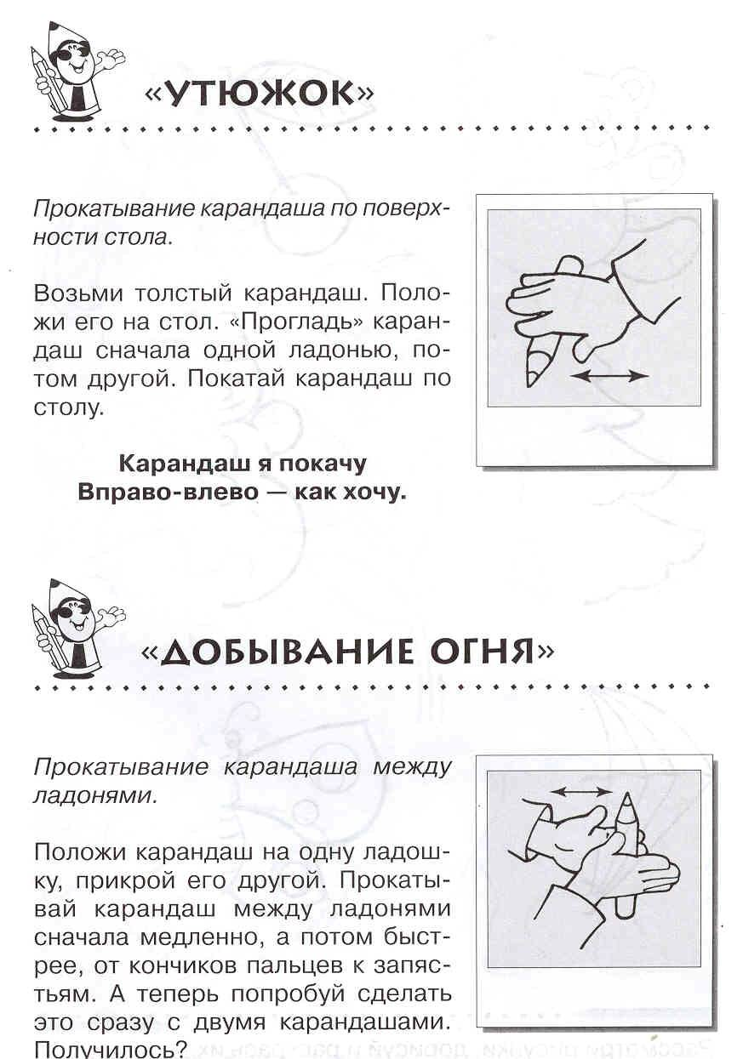

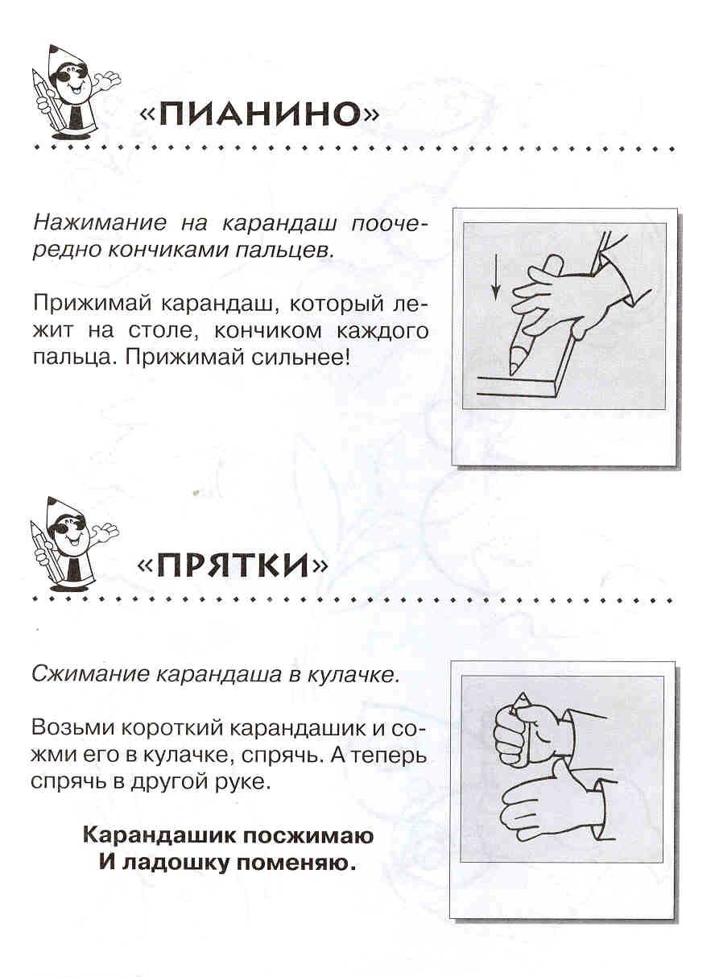

Приложение 3

Перечень заданий и упражнений по развитию общей и мелкой моторики

Физическая культура

Координационные способности
Общеразвивающие упражнения без предметов
- Смена положений рук - вперед, в стороны, вверх, перед грудью и т.п.
- Смена положений ног - основная стойка, стойка ноги врозь, стойка ноги скрестить (правая нога перед левой и наоборот) и т.д.
- Смена положений туловища - наклоны вперед, назад, в стороны, повороты, круговые движения и т.п.
- Сочетания движений рук и ног, а также рук или ног и туловища.
- Движения рук или ног в различных положениях туловища: стоя, сидя, лежа и т.п.
- Движения рук и туловища (ходьба, бег, подскоки).

Общеразвивающие упражнения с предметами
- С мячами (волейбольными, баскетбольными, теннисными) - подбрасывание, ловля, передача, перекатывание, удары о стенку, ведение.
- С гимнастическими палками - движения руками, туловищем с различными положениями палки.
- С флажками - движения руками.
- С лентами - различные движения руками на месте в движении (махи, змейки).

Равновесие
Статическое равновесие совершенствуется путем увеличения психологической трудности (постепенное повышение высоты снаряда, на котором выполняется упражнение, временное включение зрительного контроля, изменение угла наклона опоры) или усложнения механической структуры упражнения (удержание поз, при которых центр тяжести тела изменяет свое расположение по отношению к точке опоры, удержание заданных поз длительное время, введение помех в виде противодействия и др.). Балансирование совершенствуется с помощью жонглирования различными предметами и упражнений в равновесии на устойчивой или подвижной опоре.
- Преодоление мышечного напряжения
- Быстрый переход мышц от напряжения к расслаблению.
- Сочетание напряжения одних мышц с расслаблением других (например, мышц левой и правой рук и т.п.).
- Движения расслабленными частями тела («потряхивание»).
- Произвольное эпизодическое расслабление мышц при выполнении циклических упражнений (например, во время длительного бега опустить руки вниз, встряхнуть ими и расслабить).

Быстрота
Руки - сгибание и разгибание, вращение, махи, рывки в разные стороны.
Туловище - вращения, наклоны, сгибания и разгибания.
Ноги - махи, приседания, впрыгивания, выпады
Смешанные♣ упражнения для рук и туловища, ног и туловища.

Сила
Упражнения с предметами-утяжелителями, отжимание, подтягивание (с учетом индивидуальных ограничений).
Гибкость
- И.п. - стоя ноги врозь, руки на поясе. Круговые движения головой.
- И.п. - стоя ноги врозь, руки в стороны. Вращения рук в лучезапястных или плечевых суставах.
- И.п. - стоя ноги врозь. Маховые одноименные и разноименные движения руками в стороны, вверх, вниз.
- И.п. - стоя ноги врозь, руки на поясе. Круговые движения туловищем.
- И.п. - стоя ноги врозь. Наклоны туловища вперед, назад, в стороны.
- И.п. - стоя ноги врозь, руки в стороны. Повороты туловища в стороны.
- И.п. - стоя ноги вместе, руки вместе, руки вниз. Маховые движения ногами вперед -вверх, в стороны - вверх с одновременными движениями рук в стороны.
- И.п. - стоя руки на поясе. Выпады ногами вперед, в стороны.

Графомоторные навыки
- Мелкая мускулатура пальцев
- Упражнения на развитие силы пальцев и быстроты их движений.
- Зрительный анализ и синтез
- Упражнения на определение правых и левых частей тела.
- Задания на ориентировку в пространстве по отношению к предметам.
- Игры с условиями по выбору нужных направлений.

Рисование
Занятия по штриховке по контуру, обводка.
Срисовывание геометрических фигур.
Задания на зарисовку деталей, предметов, с натуры:
- дорисовывание незаконченных рисунков;
- дорисовывание рисунков с недостающими деталями (даются законченные изображения, но с недостающими деталями);
- упражнения в дорисовывании, создании собственной картины при условии реальности сюжета и деталей.
Задания на воспроизведение фигур и их сочетаний по памяти.
Графическая символика
Задания на развитие умений рисовать узоры, а также на символизацию предметов (изображение их с помощью символов).

Зрительно-моторная координация
Копирование и моделирование фигур из деталей.

Зрительное восприятие
Задания на узнавание контурных изображений предметов, перечеркнутых контурных изображений, наложенных друг на друга.
Упражнения на нахождение на картинах похожих или одинаковых предметов.

Зрительная память
Задания на опознание предмета, отсутствующего в другом варианте (например, в натюрморте).
Упражнения на восстановление первоначального расположения предметов, фигур на картине.

Художественный труд
- Задания на реально пропорциональные соотношения при изготовлении аппликации и на присоединение собственных деталей к основанию.
- Зрительное восприятие
- Задания на выбор определенной формы одинакового цвета и на изготовление предметов определенного цвета.
- Мелкая мускулатура пальцев
- Действия с иголкой, вязальным крючком.

Письмо
- Задания на изображение стилизованных букв, а также на дорисовывание, дописывание недостающих элементов в букве.
- Задания на тренировку умения вести руку по♣ заданной траектории, копирование элементов букв, написание букв и слов по шаблонам.
- Зрительное восприятие
- Задания на узнавание букв (выделение буквы среди ряда других, соотношение одних и тех же букв, изображенных разным шрифтом) и на соотнесение их формы, величины, цвета. Подбор букв одинаковых по критерию, который нужно вербализовать.
- Зрительная память
- Задания на выявление отсутствующей буквы.
- Упражнения на выявление изменений в расположении предметов.
- Восстановление первоначальной последовательности в расположении предметов.

Пространственные представления
- Упражнения на определение сторон тела.
- Отработка понятий «правый», «левый»
- Соотнести части тела с правой рукой (правая щека, правая нога), затем с левой (левое колено, левое ухо и т.д.), назвать их.
- По инструкции показать, например, правую бровь, левый локоть.
(Детей следует упражнять до появления уверенной ориентировки в схеме собственного тела).
- Определение направлений в пространстве
- Вытянуть в сторону правую руку. Перечислить предметы, находящиеся справа, затем слева.
- Повернуть голову влево, вправо, наклонить к правому плечу, затем к левому.
- Уточнение пространственных взаимоотношений
- Находясь в колонне, назвать стоящего впереди, затем сзади.
- Находясь в шеренге, назвать стоящего слева и справа.
- Сидя за столом, определить его правый и левый края. Руку поднимают ученики, сидящие за правой половиной стола (за левой).
- Определить свое место по отношению к соседу, ориентируясь на соответствующую руку соседа («Я сижу слева от Васи»).
- Знакомство со схемой тела ребенка, стоящего напротив
- Вызванный ребенок, стоя спиной к остальным детям, поднимает правую руку. Дети, сидя на своих местах, поднимают правую руку и убеждаются в том, что он правильно выполнял инструкцию.
- Не опуская руки, ребенок поворачивается лицом к товарищам. Дети, сопоставив положение его поднятой руки со своим, делают вывод о противоположном расположении правых и левых частей тела у лиц, стоящих друг против друга.
- Конструкции, обозначающие пространственные отношения, и их схематическое изображение.
- Графически воспроизвести направления. Предварительно показать их рукой в воздухе: сверху вниз, снизу вверх, справа налево, слева направо. Расположить карточку со стрелкой, ориентируя ее в заданных направлениях.
- Организовать работу в тетрадях (задания даются логопедом). Обозначить на строке четыре точки, поставить знак (от первой точки - снизу; от второй - сверху; от третьей - слева; от четвертой - справа).
- Обозначить на строке четыре точки. От каждой точки провести стрелку в определенном направлении.
- Мысленное перемещение и трансформация зрительных образов
- Составлять картинки из частей
- Выполнять задания типа «Подбери лоскуток ткани», «Заштопай коврик», «Лабиринт».

Мелкая мускулатура пальцев рук:
Рекомендуется специальный комплекс упражнений:
- Противопоставление пальцев.
- Сгибание и разгибание кисти в кулак поочередно и одновременно.
- Круговые движения кистями при свободно согнутых пальцах.
- Отведение - приведение пальцев.
- Сжимание ластика разными пальцами.
- Свободное постукивание пальцами по парте, одновременно и поочередно.
- Перекладывание мячей разного диаметра.
- Надавливание подушечками пальцев руки на пальцы другой.
- Перекатывание в пальцах карандаша.
- Передача пальцами теннисного шарика.
Рисование орнаментов
- Развитию мелкой моторики способствуют упражнения, проводимые в тетрадях, - орнаментальное рисование.
- Рисование бордюров, состоящих из отрезков прямых и ломаных линий.
Работа по формированию графического образа букв (графемы).
Дифференциация букв, имеющих кинетическое сходство
Работа начинается с уточнения опытно-пространственных дифференцировок на действиях с картинками, геометрическими фигурками, мозаикой.
Для упражнений в конструировании и реконструировании букв алфавита можно использовать счетные палочки или картонные элементы

